रु १० को हुलाक टिकट

मितिः २०७ / /

श्रीमान् प्रमुख ज्यू

प्रधानमन्त्री कृषि आधुनिकीकरण परियोजना

परियोजना कार्यान्वयन एकार्इ, लमजुङ (मनाङ)।

विषय: सुधारिएको आधुनिक ड्रम भट्टी/आधुनिक भट्टीको दररेट पेश गरिएको वारे।

प्रस्तुत विषयमा प्रधानमन्त्री कृषि आधुनिकीकरण परियोजना, परियोजना कार्यान्वयन एकार्इ लमजुङ (मनाङ) बाट मिति २०७९/ / गते प्रकाशित सूचना बमोजिम आवश्यक कागजात सहित हाम्रो/मेरो कृषि यान्त्रीकरण निर्माण तथा आपुर्ति सम्वन्धी इजाजत प्राप्त फर्म/कम्पनी/सप्लायर्सले तहां कार्यालयको चालु आ.व. २०७९/८० को अलैंची जोन संग सम्वन्धित स्विकृत वार्षिक कार्यक्रमहरु **"बजारसंग उत्पादकको पहुंच पुर्याउन संकलन, ढुवानी र बजारीकरणको लागि पोष्ट हार्भेष्ट सेन्टर स्थापना/विगतमा वितरण भएका भट्टीहरुको सुदृढिकरण र पोष्ट हार्भेष्ट क्षति न्युनिकरण कार्यक्रमहरु"** अन्तर्गत कार्यालय प्रयोजनार्थ सुधारिएको आधुनिक अलैंची ड्रम भट्टी/भट्टीको (हार्डकपी स्वयंम उपस्थित भइ वा इमेल मार्फत) निर्दिष्ट फर्मेटमा दररेट पेश गरेको व्यहोरा सादर अनुरोध छ।

निवेदक

नाम :

पद:

ठेगाना:

सम्पर्क नं:

दस्तखत:

संस्थाको नाम, ठेगाना र छाप:

कार्यालयले भर्ने

दर्ता नं.: ........

कागजात पुरा संलग्न भए/नभएको: .........

विवरण जांच गर्ने:

विवरण रुजु गर्ने:

विवरण प्रमाणित गर्ने:

दररेट प्रस्ताव साथ संलग्न गरिएको आवश्यक कागजातहरु:

1. परियोजनाले तोकेको निर्दिष्ट ढांचाको पुर्ण रुपले भरीएको दररेट प्रस्ताव फारम।
2. सम्बन्धित निकायमा संस्था दर्ता तथा नवीकरण भएको प्रमाणपत्र/इजाजत पत्रको प्रतिलिपि, पान/भ्याट दर्ता प्रमाणपत्र, कर चुक्ता प्रमाणपत्रको प्रतिलिपी।
3. सम्वन्धित कार्य अनुभव प्रमाणित गर्ने कागजात।
4. तोकिएको/स्विकृत स्पेसिफिकेशन बमोजिमको सामाग्रीहरु सम्वन्धित लाभग्राहीको आग्रह अनुसार समयमै आपुर्ति/कार्य सम्पन्न गर्ने प्रतिवद्धता पत्र।

**प्रधानमन्त्री कृषि आधुनिकीकरण परियोजना, परियोजना कार्यान्वयन एकार्इ, लमजुङ (मनाङ) को अलैंची जोन संग सम्वन्धित कार्यक्रमहरु अन्तर्गत सुधारिएको अलैंची ड्रम भट्टी/आधुनिक भट्टीको**

**आपुर्तिकर्ता संस्थाले पेश गर्ने दररेट प्रस्तावना फारम**

**खण्ड-क (संस्थागत विवरण)**

|  |  |
| --- | --- |
| संस्थाको नाम:- |  |
| संस्था गठन/दर्ता भएको मिति:- |  |
| संस्थाको ठेगाना:- |  |
| भ्याट/स्थायी लेखा नं.:- |  |
| संस्था दर्ता भएको निकाय:- |  |
| संस्थाको दर्ता नं.:- |  |
| संस्थाको मुख्य उद्धेश्य:- |  |
| कृषि यान्त्रीकरण निर्माण तथा आपुर्ति सम्वन्धी कार्य अनुभव अवधि/वर्ष:- |  |
| संस्थाको प्रोपाइटर वा अध्यक्षको नाम:- |  |
| सम्पर्क नम्वर:- |  |
| संस्था कसरी र कसको सहयोगमा गठन भयो? |  |
| संस्थाको बैंक खाताको विवरण:- | बैंकको नाम ठेगाना:-  खाता नम्वर:-  खातावालाको नाम:- |
| संस्था कार्यान्वयनको प्रमाण:- | क. निर्णय ख. नगदी खाता ग. बैंक खाताको विवरण घ. दर्ता प्रमाणपत्र ङ. अचल सम्पत्तिको स्वामित्वको प्रमाणपत्र च. अन्य भए खुलाउने |

**खण्ड-ख (प्राविधिक पक्ष)**

तालिका १: अलैंची ड्रम भट्टीको डिजाइन

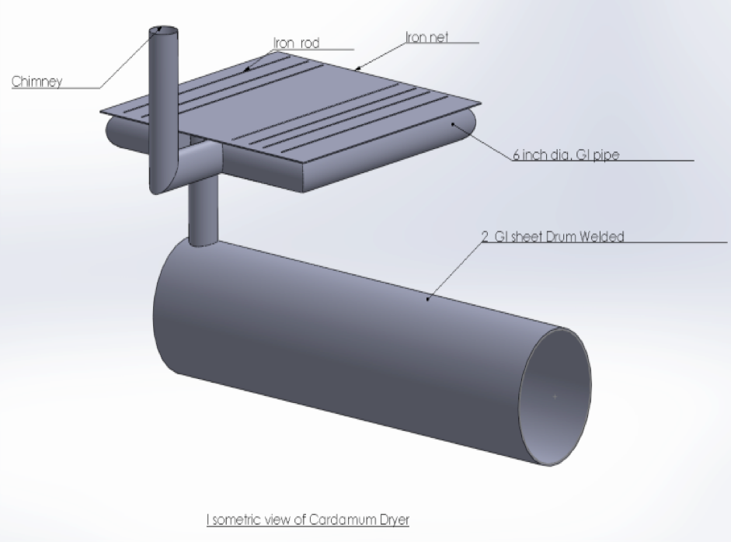

तालिका २: अलैंची ड्रम भट्टीको स्पेसिफिकेशन

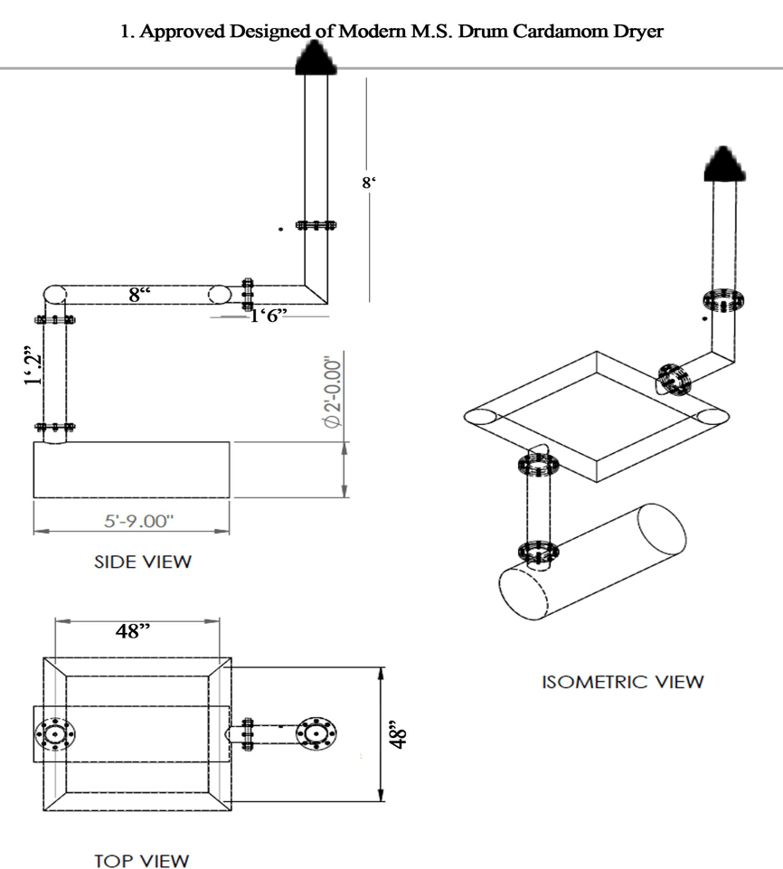

**खण्ड-ग (आर्थिक पक्ष)**

|  |  |  |  |  |  |  |  |
| --- | --- | --- | --- | --- | --- | --- | --- |
| क्र.सं. | विवरण | स्विकृत स्पेसिफिकेशन | इकार्इ | परिमाण | दररेट रु  (मु.अ.कर सहित/मु.अ.कर वाहेक) | वारेण्टी/  ग्यारेण्टी अवधि | कैफियत |
| 1 | Drum Cardamom Dryer | (Approx 90-100kg) with (heating pipe of (4ftx4ft) made of 14 gauge MS sheet, 6ft long Drum of 1.5ft dia. made with 14 gauge MS sheet, chimney of 6"dia 8ft long made with 14 gauge MS sheet, 35 piece of 12mm iron rod/plate with (12mmx9ft) | Set | 1 |  |  |  |
| 2 | Iron mesh/Net | made up of iron rod with at least (8ftx17ft) long | Pcs | 1 |  |  |  |
| 3 | Binding Wire | For making rod tight | Kg. | 3 |  |  |  |
| 4 | Ash withdrawing equipment | made up of iron with at least 8ft. long and proper curved | Pcs | 1 |  |  |  |
| 5 | CGI sheet for Roof | 26 guage CGI sheet of 7ft. length for Roof | Pcs | 16 |  |  |  |
| 6 | Cost of Transportation | Upto Besishahar, Lamjung | Times | 1 |  |  |  |
| Total Cost for complete set of unit Drum Cardamom Dryer | | | | |  |  |  |

**नोटः** *माथि उल्लेखित डिजाइन भन्दा फरक आधुनिक भट्टी समेत आपुर्ति गर्ने भएमा सो को डिजाइन तथा स्पेसिफिकेशन सहितको दररेट यसै साथ छुट्टै संलग्न गर्न सकिनेछ।*